使用说明

数据库字段：

detail_report_history_id (Integer, primary_key, autoincrement)uuid (String(50)) #测试识别码  
project_name (String(50)) #项目名称  
project_version (String(50)) #项目版本

id (Integer) *#用例id*infa_name (String(100)) *# 接口名称*infa_method (String(100)) *# 接口方法*infa_url (String(500)) *# url*test_descript (Text) *# 用例描述*test_params (Text) *# 用例参数*except_descript (db.Text) *# 预期结果*example_json_params (Text) *#json传参示例*actul_descript (Text) *# 实际结果*exec_result (Text) *#执行结果*error_result (Text) *#错误字段结果*exec_time (DateTime) *#测试执行时间*

*数据库中的显示效果：*

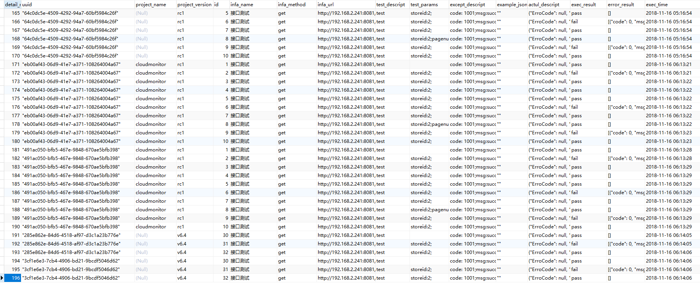

本地测试文件夹目录：

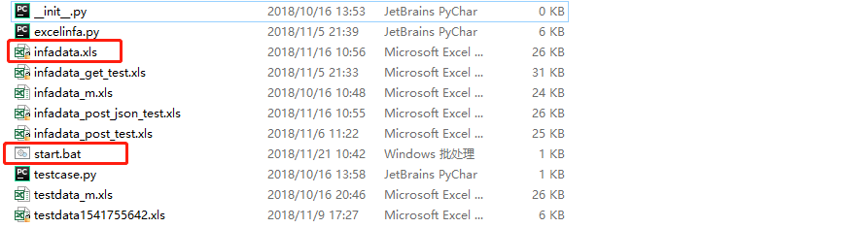

用例文件：infadata.xls

报告文件：testdata+时间戳.xls

执行文件：start.bat

用例文件字段：

**project_name #项目名称**

**project_version** #项目版本

**id** *#用例id*

**infa_name** *# 接口名称*

**method** *# 接口方法*

**URL** *# url*

**test_descript** *# 用例描述*

**test_params** *# 用例参数*

**except_descript** *# 预期结果*

**example_json_params** *#json传参示例*

报告文件字段：

project_name **#项目名称**

project_version#项目版本

uuid #测试识别码

id*#用例id*

URL *# url*

test_descript *# 用例描述*

error_result *#错误字段结果*

exec_result *#执行结果*

exec_time *#测试执行时间*

环境配置：

1.本地电脑安装python3.5以上版本

2.Python配置环境变量

3.python需要安装的库requests、xlrd、xlwt、flask

3.将用例文件放置该文件夹内

4.点击start.bat文件

5.如果未生成报告文件，或生成文件显示错误，请检查测试文件是否按需要正确填写

用例文件个字段书写要求：

**project_name #项目名称**

不做限制

**project_version** #项目版本

不做限制

**id** *#用例id*

需要int类型 10位以内

**infa_name** *# 接口名称*

不做限制

**method** *# 接口方法*

1. get
2. post form-data
3. post_json raw-data json

**URL** *# url*

1. 如下格式：

|  |
| --- |
| <http://192.168.2.10:8089/user/httpbin> |
| http://192.168.2.10:8089/user/httpbinitem/12?name={name}&age={age} |
| http://192.168.2.10:8089/user/httpbinitem/{item}?age={age} |

1. 如果有变量存在，需要将用例描述中的变量名加{}书写，如：{age} ，详见第一标题格式

**test_descript** *# 用例描述*

不做限制

**test_params** *# 用例参数*

示例：name:value;

1、如果参数有;:两种符号，需要将整个参数使用（- 参数-）包含

2、如果替换json串中的值为int类型，需要在将键的名称加_int,如：ID_int

**except_descript** *# 预期结果*

示例：name:value;

1、如果参数有;:两种符号，需要将整个参数使用（- 参数-）包含

2、如果预期结果非键值型，使用（- 内容-）

3、如果预期结果中有多个值是相同的键，就把值放入列表中，对应一个键

**example_json_params** *#json传参示例*

1. post参数为json格式时，按实际传参字符串格式写入
2. 变量值为用例参数中的变量名，书写格式为{变量名}，重点，变量替换时，只替换{变量名}的内容，注变量名称需要与用例参数中的键一致
3. 如果替换json串中的值为int类型，需要将用例参数中键的名称去掉_int,如：ID_int修改为ID

示例：

{

"args": "",

"code": 100,

"form": "",

"json": {

"code": 1001,

"data": {

"currentPage": 1,

"itemPerPage": 2,

"items": [

{

"esls": [

{

"categrayId": 101,

"eslId": "50-08-DE-EE"

},

{

"categrayId": 101,

"eslId": "50-B7-9B-EE"

},

{

"categrayId": 101,

"eslId": "50-07-F4-EE"

},

{

"categrayId": 101,

"eslId": "50-09-2C-EE"

},

{

"categrayId": 101,

"eslId": "50-AD-06-EE"

},

{

"categrayId": 101,

"eslId": "50-08-6A-EE"

}

],

"goodsDesc": "",

"goodsDesc2": "",

"goodsDesc3": "",

"goodsDesc4": "",

"goodsDesc5": "",

"goodsEan": "6922266451799",

"goodsId": "{ goodsId }",

"goodsName": "清风宝倍亲柔婴儿无香手口湿巾80片",

"goodsSku": "2065282"

},

{

"esls": [

{

"categrayId": 55,

"eslId": "52-53-92-03"

},

{

"categrayId": 101,

"eslId": "50-B7-66-EE"

},

{

"categrayId": 101,

"eslId": "50-AF-1E-EE"

},

{

"categrayId": 101,

"eslId": "50-08-DF-EE"

}

],

"goodsDesc": "",

"goodsDesc2": "",

"goodsDesc3": "",

"goodsDesc4": "",

"goodsDesc5": "",

"goodsEan": "6951957202167",

"goodsId": "{ goodsId }",

"goodsName": "劲仔卤香小鱼50g",

"goodsSku": "2020271"

}

],

"totalAmount": 40,

"totalPage": 20

},

"msg": "success"

},

"msg": "suc"

}